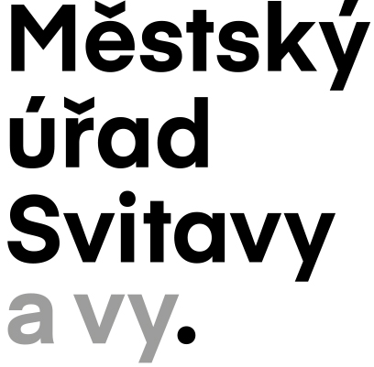
Adresa příslušného úřadu
Úřad: Městský úřad Svitavy
Ulice: T. G. Masaryka 5/35
PSČ, obec: 568 02 Svitavy

ŽÁDOST O PŘIDĚLENÍ ČÍSLA POPISNÉHO - EVIDENČNÍHO

I. | Jméno (název) a adresa žadatele:
 | Pro rychlejší komunikaci lze uvést telefonní kontakt a email:

II. | Název stavby:

III. Místo stavby :
Parc . č. :
Kat. území :

Svitavy dne

podpis žadatele

